BENZININIS GRANDININIS PJŪKLAS

52 cm³ / 2,2 kW

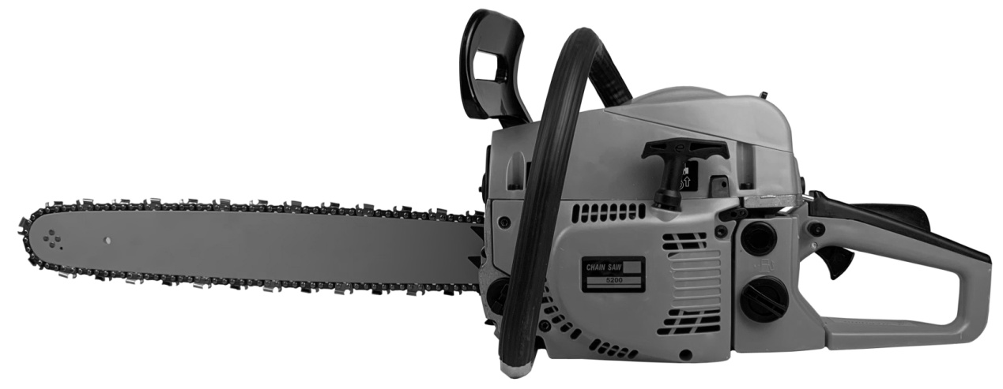

SVARBIAUSIA SAUGUMAS
Atitinkamu simboliu pažymėtuose šio vadovo įspėjimuose pateikiamos instrukcijos yra susijusios su kritiniais aspektais, į kuriuos reikia atsižvelgti, kad būtų išvengta galimo rimto kūno sužalojimo. Dėl šios priežasties turite atidžiai susipažinti su visomis tokiomis instrukcijomis ir jų griežtai laikytis.

PASTABOS APIE VADOVE NAUDOJAMŲ ĮSPĖJIMŲ RŪŠIS
ĮSPĖJIMAS
Šis ženklas reiškia instrukcijas, kurių reikia laikytis siekiant išvengti nelaimingų atsitikimų, kurie gali sukelti sunkų kūno sužalojimą ar mirtį.

SVARBU
Šis ženklas nurodo instrukcijas, kurių reikia laikytis, arba gali įvykti mechaninis gedimas, sutrikimas ar pažeidimas.

PASTABA
Šis ženklas nurodo užuominas ar nurodymus, susijusius su produkto naudojimu.

Turinys
- DALIŲ VIETA………………………………………………………………………………. 2

- ĮSPĖJIMŲ ETIKETĖS ANT ĮRENGINIO……………………………………………….. 2

3. ANT ĮRENGINIO ESANTYS SIMBOLIAI…………………………………………………………….. 3

4. SAUGOS PRIEMONĖS………………………………………………………………………. 3

5. PJOVIMO JUOSTOS IR PJOVIMO GRANDINĖS SUMONTAVIMAS………………………………………….. 7

6. KURAS IR GRANDINĖS ALYVA…………………………………………………………………………. 9

7. VARIKLIO EKSPLOATAVIMAS…………………………………………………………………………… 10

8. PJOVIMAS…………………………………………………………………………………………….. 14

9. PRIEŽIŪRA………………………………………………………………………………….. 16

10. PJOVIMO GRANDINĖS IR PJOVIMO JUOSTOS PRIEŽIŪRA………………………………. 18

11. SPECIFIKACIJOS……………………………………………………………………………….. 20

1. DALIŲ VIETA

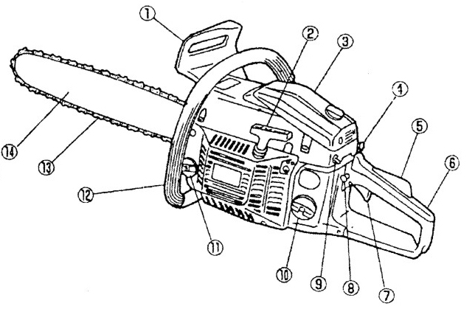
1. Priekinė apsauga
2. Starterio rankenėlė
3. Oro valiklis
4. Droselio rankenėlė
5. Droselio blokatorius
6. Užpakalinė rankena
7. Droselio nuleistukas
8. Droselio blokavimo mygtukas
9. Variklio jungiklis
10. Kuro bakas
11. Alyvos bakas
12. Priekinė rankena
13. Pjovimo grandinė
14. Pjovimo juosta

- ĮSPĖJIMŲ ETIKETĖS ANT ĮRENGINIO
- Prieš naudodamiesi šiuo įrenginiu, perskaitykite savininko vadovą.

- Dėvėkite galvos, akių ir ausų apsaugą.

- Grandininį pjūklą naudokite laikydami abiem rankomis.

- Įspėjimas! Atšokimas yra pavojingas.

- Įspėjimas / Dėmesio.

SVARBU

Jei įspėjimų plombos nusilupa arba tampa neįskaitomos, turėtumėte susisiekti su pardavėju, iš kurio įsigijote gaminį, ir užsisakyti naujas plombas bei pritvirtinti jas reikiamoje vietoje.

ĮSPĖJIMAS
Niekada nemodifikuokite gaminio. Bendrovė nesuteiks įrenginiui garantijos, jei naudojate modifikuotą gaminį arba jeigu nesilaikote vadove aprašyto tinkamo naudojimo.

- ANT ĮRENGINIO ESANTYS SIMBOLIAI
Ant įrenginio išorinio paviršiaus saugiam jo naudojimui ir techninei priežiūrai yra išgraviruoti simboliai.
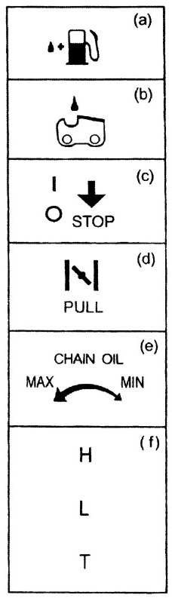
Laikykitės šių nurodymų, būkite atsargūs ir nepadarykite klaidos.

- Degalų papildymo anga „BENZINO MIŠINYS“
Vieta: degalų bako dangtelis
- Degalų papildymo anga „GRANDINĖS ALYVA“
Vieta: alyvos dangtelis
- Jungiklio indikatorius. Variklio įjungimas
Perjunkite į „O“ (SUSTABDYTI) padėtį, variklis sustos.
Padėtis: įrenginio užpakalinėje kairėje dalyje
- Droselio indikatorius.
Ištraukus droselio rankenėlę, droselis yra uždaromas.
Padėtis: įrenginio užpakalinėje dešinėje dalyje
- Grandinės alyvos reguliavimo veržlės indikatorius.
„MIN“ kryptis - alyvos srautas mažėja
„MAKS“ kryptis - alyvos srautas didėja
Vieta: sankabos pusės apačia
- H reguliatoriaus padėtis
L reguliatoriaus padėtis
Tuščiosios eigos reguliavimo varžto padėtis
Padėtis: įrenginio užpakalinėje kairėje dalyje

- ATSARGUMO PRIEMONĖS

PRIEŠ NAUDOJANT ĮRENGINĮ
- Atidžiai perskaitykite šį savininko vadovą, kad suprastumėte
kaip tinkamai valdyti šį įrenginį.

- Niekada neturėtumėte naudoti gaminio, kai esate vartoję
alkoholio, esate pavargę ar jums trūksta miego,
kai jaučiatės mieguisti dėl to, kad
vartojate vaistus nuo peršalimo ar bet kada, kai yra tikimybė,

kad jūsų suvokimas gali būti susilpnėjęs ar kai galite
nesugebėti tinkamai ir saugiai naudoti
įrenginio.

- Stenkitės neužvedinėti variklio pastatų viduje. Išmetamosiose dujose yra
kenksmingo anglies monoksido.

- Niekada nenaudokite produkto žemiau aprašytomis aplinkybėmis:
- Kai žemė yra slidi arba kai egzistuoja kitos sąlygos
dėl kurių gali būti neįmanoma išlaikyti stabilią padėtį
- Naktį, stipraus rūko metu ar bet kuriuo kitu metu, kai jūsų
matomumas gali būti ribotas ir bus sunku
matyti teritoriją.
- Per liūtis, žaibuojant, per stiprų
arba gūsingą vėją, arba bet kuriuo kitu metu, kai dėl oro sąlygų
naudoti šį gaminį gali būti nesaugu.

- Naudojant šį gaminį pirmą kartą, prieš pradedant faktinį darbą,
išmokite jį valdyti iš kvalifikuoto darbuotojo.

- Miego trūkumas, nuovargis ar fizinis išsekimas lemia susilpnėjusio dėmesio
laikotarpius, o tai sukelia avarijas ir traumas. Ribokite
nepertraukiamą įrenginio naudojimo laiką iki apie 10 minučių
vienam kartui, ir tarp kartų darykite 10-20 minučių pertraukas. Taip pat
stenkitės, kad bendra per vieną dieną atliktų darbų trukmė neviršytų 2
valandų.

- Būtinai laikykite šį vadovą pasiekiamoje vietoje, kad vėliau galėtumėte juo remtis visada,
kai iškyla klausimų.
- Niekada nepamirškite pridėti šio vadovo parduodant, skolinant ar kitaip
perleidžiant nuosavybės teises į gaminį.

- Niekada neleiskite vaikams ar tiems, kurie nesugeba visiškai suprasti
šiame vadove pateikiamų nurodymų, naudoti šio gaminio.
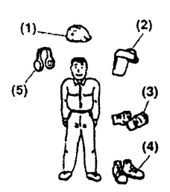
DARBO ĮRANGA IR APRANGA
- Naudodamiesi gaminiu, turite dėvėti tinkamą aprangą ir
naudoti apsauginę įranga, nurodytą žemiau.
- Šalmas
- Apsauginiai akiniai arba veido apsauga
- Storos darbinės pirštinės
- Neslystantys darbiniai batai
- Ausų apsauga
- Taip pat kartu turėtumėte nešiotis:
- pridedamus įrankius ir dildes;
- pakankamą kiekį papildomo kuro ir grandinės alyvos;
- dalykus, kurie leistų pažymėti jūsų darbo zoną (virvę, įspėjamuosius ženklus, ar pan.);
- švilpuką (bendriems darbams ar avarinei situacijai);
- kirvuką ar pjūklą (kliūtims pašalinti).

- Niekada nenaudokite gaminio dėvėdami kelnes su
laisvomis klešnėmis, dėvint basutes ar basomis.

ĮSPĖJIMAS APIE KURO NAUDOJIMĄ
- Šio gaminio variklis veikti naudojant
kuro mišinį, kurio sudėtyje yra itin degus
benzinas. Niekada nelaikykite talpų su degalais ir nepildykite
kuro bako jokiose vietose, kuriose yra atviros
ugnies viryklė, laužas, elektros ar suvirinimo kibirkštys,
ar bet koks kitas šilumos ar ugnies šaltinis, galintis uždegti kurą.
- Rūkymas naudojant gaminį arba užpildant jo degalų baką
yra itin pavojingas. Visada laikykite uždegtas cigaretes
toli nuo gaminio.
- Pripildant baką visada pirmiausia išjunkite variklį ir atidžiai
apžiūrėkite aplinkinį plotą, kad įsitikintumėte, jog prieš pripildant
šalia nėra kibirkščių ar atviros liepsnos.
- Įvykus bet kokiam degalų nuotėkiui, prieš vėl įjungiant variklį
sausa šluoste išvalykite bet kokį degalų nuotėkį.
- Papildę degalus, sandariai užsukite degalų angos dangtelį ant kuro bako,
tada prieš vėl užvedant variklį nuneškite jį bent 3 m ar daugiau nuo
papildymo vietos.

PRIEŠ UŽVEDANT VARIKLĮ
Patikrinkite darbo vietą, ketinamą pjauti objektą ir pjovimo kryptį.
Jei yra kliūtis, ją pašalinkite.
Niekada nepradėkite pjauti, kol darbo vietoje yra kliūčių, tvirtai nestovite ant žemės
ir nėra suplanuotas atsitraukimo kelias iš medžio nukritimo vietos.
Būkite atsargūs ir neleiskite pašaliniams asmenims bei gyvūnams patekti į darbų zoną,
kurios skersmuo yra 2,5 karto didesnis už pjaunamo objekto skersmenį.
Patikrinkite, ar įrenginyje nėra nusidėvėjusių, atsilaisvinusių ar pažeistų dalių. Niekada nenaudokite
įrenginio, kuris yra pažeistas, netinkamai sureguliuotas arba nėra visiškai
ir saugiai surinktas. Įsitikinkite, kad pjūklo grandinė nustoja judėti
kai atleidžiamas droselio valdymo nuleistukas.

UŽVEDANT VARIKLĮ
Veikiant varikliui įrenginį visada tvirtai laikykite
abiem rankomis. Rankenas visada tvirtai apimkite nykščiu ir pirštais.
Varikliui veikiant, visas kūno dalis laikykite atokiau nuo įrenginio.
Prieš užvesdami variklį, įsitikinkite, kad pjovimo grandinė nieko neliečia.

NAUDOJIMAS
Rankena turi būti sausa, švari ir nesutepta alyvos ar degalų mišiniu.
Niekada nelieskite duslintuvo, uždegimo žvakės ar kitų metalinių variklio dalių
varikliui veikiant arba vos jį sustabdžius.
Nesilaikant šio nurodymo, gali įvykti stiprus nudegimas ar elektros smūgis.
Pjaunant mažus krūmus ar medelius būkite ypač atsargūs,
nes ploną medieną, užkibusią už pjūklo grandinės, pjūklas gali atmesti tiesiai į jus
arba sutrikdyti jūsų pusiausvyrą.
Pjaudami apkrautą šaką, saugokitės, kad atšokanti šaka
jums nesmogtų, kai medienos pluošto apkrova išnyks.
Patikrinkite, ar ant medžio nėra negyvų šakų, kurios kirtimo metu galėtų nukristi.
Prieš padėdami įrenginį ant žemės, visada išjunkite variklį.

APSAUGOS PRIEMONĖS NUO ATŠOKIMO GRANDININIO PJŪKLO NAUDOTOJAMS
ĮSPĖJIMAS
Atšokimas gali atsirasti, kai pjovimo juostos galas paliečia
daiktą arba kai medis susispaudžia ir prispaudžia pjūvyje pjovimo
grandinę. Kai kuriais atvejais prisilietimas galiuku gali sukelti žaibišką atšokimą atgal,
atmetant pjovimo juostą aukštyn ir atgal link naudotojo. Suspaudus
pjovimo grandinę pjovimo juostos viršuje pjovimo juosta gali būti pastumta
staigiai atgal link naudotojo. Dėl bet kurio iš šių atoveiksmių galite prarasti
pjūklo kontrolę ir sunkiai susižeisti.

Nepasikliaukite vien tik pjūkle sumontuotais apsaugos įtaisais. Būdami
grandininio pjūklo naudotoju ir siekdami užtikrinti, kad neįvyktų nelaimingas
nutikimas ar sužalojimas turėtumėte atlikti kelis veiksmus.

- Turėdami esminį supratimą apie atšokimą, galite sumažinti ar panaikinti
netikėtumo momentą. Staigus netikėtumas prisideda prie nelaimingų atsitikimų.
- Veikiant varikliui tvirtai laikykite pjūklą abiem rankomis,
dešine ranka užpakalinę rankeną, o kaire ranka - priekinę
rankeną. Grandininio pjūklo rankenas visada tvirtai apimkite nykščiu
ir pirštais. Stiprus laikymas padės sumažinti atšokimą ir išlaikyti
pjūklo kontrolę.
- Įsitikinkite, kad plote, kuriame pjaunate, nėra kliūčių.
Neleiskite pjovimo juostos priekiui prisiliesti prie rąsto, šakos ar bet kurios kitos
Kliūties į kurią galima būtų atsitrenkti naudojant pjūklą.
- Pjaukite varikliui veikiant dideliu greičiu.
- Nekelkite per aukštai ir nepjaukite aukščiau pečių.
- Laikykitės pjūklo grandinės gamintojo galandimo ir priežiūros instrukcijų.
- Naudokite tik gamintojo nurodytas arba analogiškas atsargines pjovimo juostas
ir grandines.

PRIEŽIŪRA
Norėdami palaikyti tinkamą gaminio darbinę būklę, reguliariai atlikite jo priežiūrą ir
patikrinimus, aprašytus vadove.
Prieš atlikdami techninės priežiūros darbus ar patikrinimą, būtinai išjunkite
variklį.
ĮSPĖJIMAS
Vos išjungus variklį metalinės dalys išlaiko
aukštą temperatūrą.
- Visus techninės priežiūros darbus, išskyrus nurodytus naudotojo vadove, turi atlikti
jūsų kompetentingas techninės priežiūros atstovas.

GABENIMAS
- Visada nešiokite įrenginį išjungtu varikliu ir uždengę pjovimo juostą
apsauga bei nukreipę ją atgal, ir duslintuvą nusukę nuo savo kūno.

5. PJOVIMO JUOSTOS IR PJOVIMO GRANDINĖS SUMONTAVIMAS
Standartinę pjūklo komplektaciją sudaro paveikslėlyje parodyti elementai. (F1)
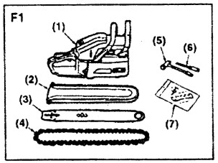
- Galios vienetas

- Juostos apsauga

- Pjovimo juosta

- Pjovimo grandinė

- Žvakių raktas

- Atsuktuvas, skirtas karbiuratoriaus reguliavimui

- Smaigas ir tvirtinimo varžtai

Atidarykite dėžutę ir sumontuokite pjovimo juostą ir pjovimo grandinę ant galios bloko
tokiu būdu:

ĮSPĖJIMAS
Pjovimo grandinės kraštai yra labai aštrūs. Dėl saugumo naudokite storas
apsaugines pirštines.

- Patraukite apsaugą link priekinės rankenos, kad patikrintumėte
ar grandinės stabdys nėra įjungtas.
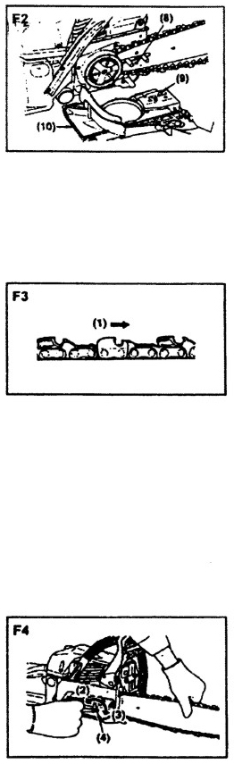
- Atsukite veržles ir nuimkite grandinės dangtelį.
- Įstatykite pritvirtintą smaigą į maitinimo bloką.
- Uždėkite grandinę ant dantračio ir dedant
pjovimo grandinę ant pjovimo juostos, įtvirtinkite
ją galios bloke. Persukite ant grandinės dangtelio
esančią grandinės įtempiklio veržlę į
apatinę pjovimo juostos angą. (F2)

- Anga
- Įtempiklio veržlė
- Grandinės dangtelis

PASTABA

Atkreipkite dėmesį į teisingą pjovimo
grandinės kryptį. (F3)

- Judėjimo kryptis

- Uždėkite grandinės dangtelį ant galios bloko ir priveržkite
veržles tiek, kad jas būtų galima sukti pirštais.
- Laikydami juostos galą, sureguliuokite grandinės
įtempimą sukdami įtempiklio varžtą kol jungtys
vos lies apatinę juostos takelio pusę. (F4)
- Tvirtai priveržkite veržles laikydami juostos galą pakeltą
(12-15 N.m). Tada sukdami ranka patikrinkite, ar grandinė sklandžiai
sukasi ir ar tinkamai įtempta.
Jei reikia, sureguliuokite atlaisvinę grandinės dangtelį.
- Priveržkite įtempiklio varžtą.

- Atlaisvinti

- Priveržti

- Įtempiklio veržlė

PASTABA
Nauja grandinė naudojimo pradžioje
pailgės. Dažnai tikrinkite ir reguliuokite įtempimą, nes
laisva grandinė gali lengvai nuslysti nuo takelio arba greitai nusidėvėti pati
ir nudėvėti pjovimo juostą.

- KURAS IR GRANDINĖS ALYVA
KURAS
Sumaišykite įprastinį benziną (su švinu ar bešvinį, be alkoholio)
ir patikrintos kokybės variklio alyvą, skirtą 2 ciklų oru aušinamiems
varikliams.

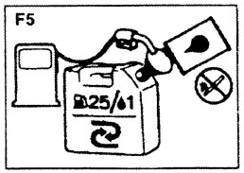
Rekomenduojamas maišymo santykis:
Būsena Benzinas : Alyva
Iki 20 val. naudojimo 20:1
Daugiau nei 20 val. naudojimo 20:1

25:1 sumaišymo diagrama
Benzinas, litrais 1 2 3 4 5
2 ciklų alyva, ml 40 80 120 160 200

ĮSPĖJIMAS
Vietoje, kurioje yra tvarkomas ar saugomas kuras
neturi būti atviros liepsnos.
Kurą maišykite ir laikykite tik benzinui patvirtintoje
talpoje.

PASTABA
Daugiausia variklio gedimų, tiesioginių ir netiesioginių, sukelia
įrenginyje naudojamas kuras. Būkite ypač atsargūs
maišydami variklinę alyvą skirtą 4 ciklų varikliams.

GRANDINĖS ALYVA
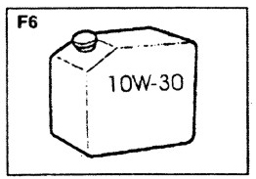
Visus metus galite naudokite variklinę alyvą „SAE # 10W-30“
arba „SAE#30–40“ vasarą, o „SAE#20“
žiemą.

PASTABA
Nenaudokite panaudotos ar regeneruotos alyvos,
nes ji gali sugadinti alyvos siurblį.
- VARIKLIO EKSPLOATAVIMAS
VARIKLIO UŽVEDIMAS
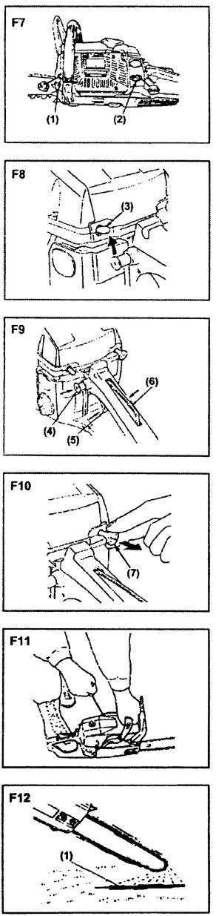
- Pripildykite kuro ir grandinės alyvos bakus
ir tvirtai užsukite dangtelius. (F7)
- Perjunkite jungiklį į „I“ padėtį. (F8)
- Laikydami droselio svirtį kartu su
droselio blokatoriumi, paspauskite šoninį droselio užrakto mygtuką
ir atleiskite droselio svirtį, kad ji būtų įtvirtinta užvedimo
padėtyje. (F9)

- Grandinės alyva
- Kuras
- Jungiklis
- Droselio blokavimo mygtukas
- Droselio svirtis
- Droselio blokatorius
- Droselio rankenėlė

- Patraukite droselio rankenėlę į uždarytą padėtį. (F10)

PASTABA
Iš naujo paleidus variklį iškart po to, kai jis
buvo sustabdytas palikite droselio rankenėlę atidarytoje padėtyje.
- Tvirtai prispaudę pjūklą prie žemės,
stipriai traukite starterio virvę. (F11)

ĮSPĖJIMAS
Neužvedinėkite variklio laikydami grandininį
pjūklą rankoje. Pjovimo grandinė gali liesti jūsų
Kūnas. Tai labai pavojinga.
- Kai variklis užsivedė pirmą kartą, įstumkite droselio
rankenėlę ir vėl traukite starterį, kad užvestumėte variklį
- Leiskite varikliui įšilti droselio rankenėlę
šiek tiek ištraukus.

ĮSPĖJIMAS
Laikykitės atokiau nuo pjovimo grandinės, nes ji pradės
suktis vos užvedus variklį.

ALYVOS TIEKIMO PATIKRINIMAS
Užvedus variklį. Leiskite grandinei suktis vidutiniu
greičiu ir pažiūrėkite ar grandinės alyva netykšta kaip parodyta
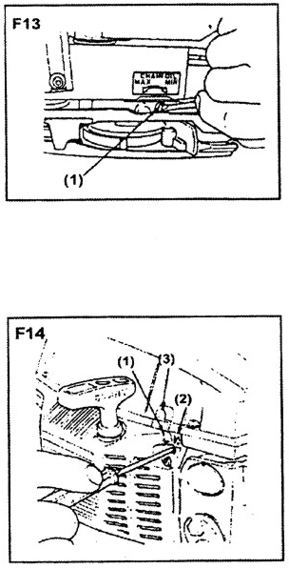
paveiksle (F12).
- Grandinės alyva
Grandinės alyvos srautą galima keisti įkišant
atsuktuvą į sankabos pusės apačioje esančią
angą. Sureguliuokite pagal jūsų darbo sąlygas.
(F13)

- Reguliatorius

PASTABA
Alyvos bakas turėtų tapti beveik tuščias,
kai kuras yra sunaudojamas. Būtinai užpildykite alyvos baką
kiekvieną kartą, kai užpildote įrenginį degalais.

KARBIURATORIAUS REGULIAVIMAS (F14)
Jūsų įrenginio karbiuratorius buvo sureguliuotas gamykloje,
tačiau dėl pakeitimų atliktų eksploatavimo sąlygomis
gali tekti atlikti tikslų reguliavimą. Prieš reguliuodami
karbiuratorių, įsitikinkite, kad yra švarūs
oro / kuro filtrai ir nauji, tinkamai sumaišyti degalai. Kai
reguliuojate atlikite šiuos veiksmus:

PASTABA
Karbiuratorių būtinai sureguliuokite
su grandine ant pjovimo juostos
- Sustabdykite variklį ir pasukite H ir L
reguliatorius, kol jie sustos. Niekada nenaudokite perteklinės jėgos. Tada atstatykite jas
į pradinį pasukimų skaičių, kaip parodyta žemiau.

H reguliatorius: 1³ /8
L reguliatorius: 1¹ /4

- Užveskite variklį ir leiskite jam įšilti
ištraukus droselį iki pusės.
- Lėtai sukdami L reguliatorių pagal laikrodžio rodyklę suraskite padėtį,
kurioje laisvos eigos greitis yra didžiausias, tada atsukite
reguliatorių atgal ketvirtadalį (1/4) pasukimo
prieš laikrodžio rodyklę.
- Pasukite tuščiosios eigos reguliavimo varžtą (T) prieš laikrodžio rodyklę,
pjūklo grandinė nesisuktų. Jei tuščiosios eigos greitis yra
per lėtas, pasukite varžtą pagal laikrodžio rodyklę.

- Atlikite bandomąjį pjovimą ir sureguliuokite H reguliatorių
geriausiai pjovimo galiai, o ne maksimaliam greičiui.

- L reguliatorius
- H reguliatorius
- Tuščiosios eigos reguliavimo varžtas

KARBIURATORIAUS APSAUGOS NUO UŽŠALIMO MECHANIZMAS
Grandininio pjūklo eksploatavimas 0–5 ℃ temperatūroje
esant didelei drėgmei gali lemti ledo susidarymą
karbiuratoriuje, ir tai gali sukelti
variklio galios sumažėjimą arba
sklandaus variklio veikimo sutrikimus. Šis
gaminys buvo sukurtas atitinkamai sumontuojant
ventiliacijos angą oro valytuvo dangtelio gale,
kad varikliui būtų tiekiamas šiltas oras ir
taip variklis būtų apsaugotas nuo ledo susidarymo.
Įprastomis aplinkybėmis gaminys turėtų
būti naudojamas įprastiniu būdu, t. y
režimu, kuris nustatytas išsiuntimo metu.
Tačiau kai yra galimybė, kad gali susiformuoti ledas,
įrenginys turėtų būti nustatytas veikti
nuo ledo susiformavimo apsaugančiu režimu. (F15)

DARBINIŲ REŽIMŲ PERJUNGIMAS (F15)
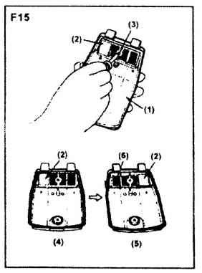
- Išjunkite variklį perjungdami variklio jungiklį.
- Nuimkite oro valytuvo dangtelį
nuo cilindro dangtelio
- Atsukite varžtą ir nuimkite oro valytuvo
užpakalinėje dalyje esantį filtrą.
- Vėl uždėkite filtrą kairėje pusėje, kad
apsaugos nuo ledo susiformavimo plokštelė būtų dešinėje. Vėl uždėkite
dangtelį.

- Oro valytuvo dangtelis
- Nuo apledėjimo apsauganti plokštelė
- Varžtas
- Įprastinis eksploatavimo režimas
- Apsaugos nuo užšalimo režimas
- Filtras

ĮSPĖJIMAS
Tolesnis gaminio naudojimas nuo užšalimo apsaugančiu
režimu, net ir pakilus temperatūrai
bei atsikūrus normalioms sąlygoms gali lemti
variklio užvedimo sklandumo sutrikimus arba
sklandaus variklio veikimo sutrikimus naudojant įprastiniu greičiu,
dėl šios priežasties jūs visada turėtumėte
toliau naudoti įrenginį įprastiniu režimu,
jei ledo susiformavimo pavojaus nebėra.

Naudojant pjūklą nuo ledo susiformavimo saugančiu režimu,
dažnai tikrinkite filtrą ir valykite jį
nuo pjuvenų.

GRANDINĖS STABDYS
Šis įrenginys turi automatinį stabdį, skirtą
sustabdyti pjūklo grandinės sukimuisi įvykus atšokimui,
pjovimo metu. Stabdys yra
automatiškai valdomas inercinės jėgos, kuri
veikia priekinėje apsaugoje sumontuotą svorį. Šis stabdys gali
taip pat būti valdomas rankiniu būdu, nulenkus priekinę apsaugą
žemyn link pjovimo juostos. (F16)
Norėdami išjungti stabdį, patraukite priekinę apsaugą link
priekinės rankenos, kol pasigirs „spragtelėjimas“.

(Dėmesio)
Kasdien tikrinkite stabdžių
veikimą.
Kaip įsitikinti
- Išjunkite variklį.
- Laikydami grandininį pjūklą horizontalioje padėtyje, atleiskite
ranką nuo priekinės rankenos, prilieskite pjovimo juostos galu
kelmą ar medžio gabalą ir įsitikinkite, kad stabdys
veikia. Darbinis lygis priklauso nuo juostos dydžio. (F17)
Jei stabdys yra neveiksmingas, kreipkitės į mūsų platintoją
dėl patikrinimo ir remonto. Jei įjungus stabdį yra palaikomas
didelis variklio sukimosi greitis, variklis įkaitina
sankabą, dėl to kylą sutrikimai. Kai stabdis
įjungiamas darbo metu, nedelsdami atleiskite
pirštus nuo droselio svirties ir laikykite
variklį laisvoje eigoje.

VARIKLIO SUSTABDYMAS
- Atleiskite droselio svirtį, kad variklis keleta minučių veiktų
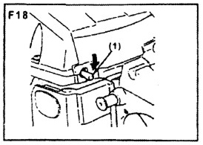
laisva eiga.
- Perjunkite jungiklį į padėtį „O“ (IŠJUNGTA). (F18)

- Jungiklio

- PJOVIMAS

ĮSPĖJIMAS
Prieš pradėdami dirbą, perskaitykite skyrių
„Saugus darbas“. Pirmiausia rekomenduojama
pasipraktikuoti pjaunant nesudėtingus rąstus. Tai padeda
priprasti prie jūsų įrenginio.
Visada laikykitės saugos taisyklių. Grandininis
pjūklas turi būti naudojamas pjauti tik medienai. Draudžiama
pjaustyti kitų rūšių medžiagas.
Vibracija ir atšokimas esant skirtingoms
medžiagoms skiriasi ir pjaunant kitas medžiagas yra
nesilaikoma saugos reikalavimų. Nenaudokite
grandininio pjūklo kaip sverto kėlimui, perstūmimui ar
objektų atskyrimui. Neįsprauskite jo tarp fiksuotų
atramų. Draudžiama ant įrenginio kabinti įrankius ar
priemones, kurių nėra nurodęs
gamintojas.
Nebūtina įsprausti pjūklo į pjūvį.
Varikliui veikiant pilnu greičiu
spauskite pjūklą tik vos vos.
Kai pjūklo grandinė įstrigo pjūvyje, nesistenkite
jos ištraukti jėga, naudokite pleištą
arba svertą, leidžiantį išplėsti suspaustą vietą.

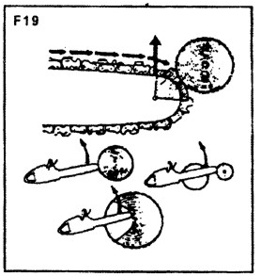
APSAUGA NUO ATŠOKIMO (F19)
Šiame pjūkle yra grandinės stabdis,
kuris tinkamai naudojant įvykus atšokimui
sustabdys grandinę. Prieš naudojant kiekvieną kartą turite patikrinti
grandinės stabdžio veikimą paleidžiant pjūklą
pilna eiga 1-2 sekundes ir pastumiant priekinę rankų
apsaugą pirmyn. Grandinė turėtų nedelsiant sustoti
varikliui veikiant visu greičiu. Jei grandinė sustoja
nepakankamai greitai ar nesustoja, prieš naudojant pakeiskite stabdžio juostą ir
sankabos būgną.
Itin svarbu prieš kiekvieną naudojimą patikrinti ar
grandinės stabdys veikia tinkamai ir ar
grandinė yra aštri, kad būtų išlaikomas
šio pjūklo atšokimo saugos lygis. Saugos įtaisų
nuėmimas. Netinkama priežiūra arba
netinkamas pjovimo juostos ar grandinės pakeitimas gali
padidinti sunkių kūno sužalojimų pavojų dėl
atšokimo.

MEDŽIO KIRTIMAS (F20)
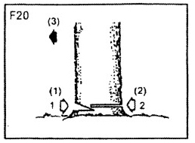
- Pasirinkite kirtimo kryptį atsižvelgdami į
vėją, medžio polinkį, sunkių šakų vietą,
darbų sudėtingumą nukirtus ir kitus
veiksnius.
- Valant plotą aplink medį, pasiruoškite
tvirtą vietą stovėjimui ir atsitraukimo kelią.
- Įpjaukite trečdalį medžio nuvertimo
pusėje.
- Atlikite vertimo pjūvį iš priešingos pusės
šiek tiek aukščiau už
įpjovos apačią.
ĮSPĖJIMAS
Kertant medį būtinai įspėkite
šalia dirbančius darbuotojus apie pavojų.
- Priešinga įpjova
- Vertimo pjūvis
- Kirtimo kryptis

Pjaustymas į rastus ir šakų nupjovimas
ĮSPĖJIMAS
Visada įsitikinkite, kad stovite ant tvirto pagrindo. Nestovėkite ant
rąsto.
Būkite budrūs, nupjautas rąstas gali atriedėti atgal.
Ypač dirbant ant šlaito, atsistokite taip,
kad rąstas būtų nuokalnėje.

Kad išvengtumėte pjūklo atšokimo
Laikykitės „Saugaus darbo taisyklių“.

Prieš pradėdami darbą, patikrinkite pjaunamo rasto
viduje veikiančios lenkimo jėgos kryptį. Visada užbaikite pjovimą
iš lenkimuisi priešingos pusės, kad būtų išvengta
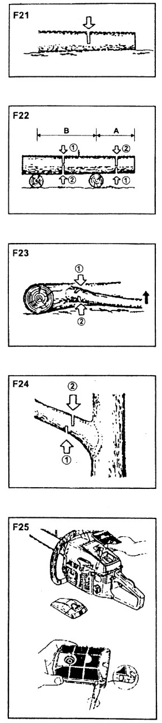
pjovimo juostos prispaudimo pjūvyje.
Ant žemės gulintis rąstas (F21)
Nupjaukite pusę, tada nuridenkite
rąstą ir pjaukite iš priešingos pusės.
Virš žemės pakibęs rąstas (F22)
A zonoje pjaukite nuo apatinio trečdalio aukštyn ir
užbaikite nupjaudami viršūnę. B zonoje pjaukite
nuo viršutinio trečdalio žemyn ir užbaikite nupjaudami
apačią.
Nukritusio medžio šakos pjovimas (F23)
Pirmiausia patikrinkite, į kurią pusę yra nulenkta šaka.
Tada padarykite pradinį pjūvį iš lenktos pusės ir
užbaikite pjaudami iš priešingos pusės.
ĮSPĖJIMAS
Saugokitės galimo pjaunamos šakos atšokimo.
Stovinčio medžio genėjimas (F24)
Pjaukite iš apačios į viršų, užbaigdami iš viršaus žemyn.
ĮSPĖJIMAS
Nestovėkite ant nestabilaus pagrindo ar kopėčių.
Nesiekite per aukštai.
Nepjaukite aukščiau pečių
Visada laikykite pjūklą abiem rankomis.

- PRIEŽIŪRA
ĮSPĖJIMAS
Prieš valant, tikrinant ar taisant savo
įrenginį, įsitikinkite, kad variklis sustojo ir yra
atvėsęs. Norėdami išvengti atsitiktinio paleidimo
atjunkite uždegimo žvakę.

PRIEŽIŪRA PO KIEKVIENO NAUDOJIMO

- Oro filtras
Dulkės nuo valytuvo paviršiaus gali būti pašalintos
pastuksenant valytuvo kampą į kietą
paviršių. Norėdami išvalyti nešvarumus tinkleliuose, atskirkite valytuvą
į atskiras puses ir nušveiskite benzinu. Kai naudojate
suspaustą orą, pūskite iš vidaus. (F25)

- Alyvos talpa
Nuimkite pjovimo juostą ir patikrinkite
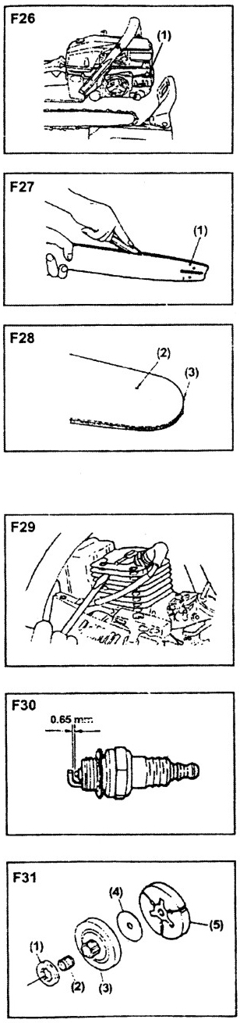
ar alyvos talpa nėra užsikimšusi. (F26)

- Pjovimo juosta
Nuėmę pjovimo juostą, išvalykite
juostos griovelyje ir alyvos angoje esančias pjuvenas. (F27)
Sutepkite priekinį dantratį nuo padavimo
angos iki juostos galo. (F28)

- Alyvos anga
- Tepalo anga
- Dantratis

- Kiti
Patikrinkite, ar nėra kuro nutekėjimo ir atsilaisvinusių tvirtinimo elementų bei
pagrindinių dalių pažeidimų.
Ypač rankenų jungtis ir pjovimo juostos tvirtinimą. Jei
nustatomi kokie nors trūkumai, būtinai juos
suremontuokite prieš naudojant ir vėl.

PERIODINĖS PRIEŽIŪROS VIETOS
- Cilindro mentės
Dėl dulkėmis užsikimšusių cilindro menčių
variklis ims perkaisti todėl periodiškai tikrinkite ir valykite
cilindro mentes nuėmę
oro valytuvo ir cilindro dangtelius.
Uždedant cilindro dangtelį įsitikinkite, kad
jungiklio laidai ir įvorės yra išdėstyti
teisingose vietose. (F29)

PASTABA
Būtinai užblokuokite oro įsiurbimo angą.

- Uždegimo žvakė (F30)
Nuvalykite elektrodus vieliniu šepečiu ir iš naujo nustatykite
tarpą iki 0,65 mm, jei reikia.

- Dantratis (F31)
Patikrinkite, ar nėra įtrūkimų ir ar nėra perteklinio nusidėvėjimo
trukdančio sklandžiai grandinės eigai. Esant akivaizdaus nusidėvėjimo požymiams
pakeiskite jį nauju. Niekada nedėkite naujos
grandinės ant susidėvėjusio dantračio arba susidėvėjusios grandinės ant naujo dantračio.

- Dantratis
- Reguliatoriaus guolis
- Sankabos būgnas
- Tarpinė
- Sankabos trinkelė

- Kuro filtras
Išardykite filtrą ir išplaukite benzinu, arba
jei reikia, pakeiskite nauju.

- Alyvos filtras
Išardykite filtrą ir išplaukite benzinu, arba
jei reikia, pakeiskite nauju.

- Priekinis ir užpakalinis slopintuvai
Pakeiskite, jei pritvirtinta dalis susisluoksniavus arba ant guminės dalies
yra matomi įtrūkimai.

- PJOVIMO GRANDINĖS IR PJOVIMO
JUOSTOS PRIEŽIŪRA
PJOVIMO GRANDINĖ
ĮSPĖJIMAS
Sklandžiam ir saugiam naudojimui yra labai svarbu
palaikyti aštrius pjovimo dantukus.
Pjovimo dantukus reikia pagaląsti, kai:
Pjuvenos tampa panašios į miltelius.
Norint įpjauti, reikia daugiau jėgos.
Pjūvis yra netiesus
Padidėja vibracija
Padidėja degalų sąnaudos

Pjovimo dantukų nustatymo standartai:
ĮSPĖJIMAS
Būtinai mūvėkite apsaugines pirštines.
Prieš dildinant:
Įsitikinkite, kad pjovimo grandinė yra tvirtai įtvirtinta
Įsitikinkite, kad variklis yra sustabdytas
Savo grandinei naudokite tinkamo dydžio apvalią dildę.
Grandinės tipas: 21 VB, dildės dydis: 4/76 mm (3/16 col.)

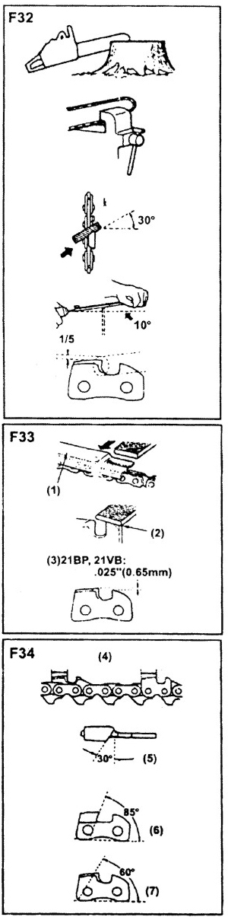
Uždėkite dildę ant pjovimo dantuko ir stumkite
tiesiai pirmyn. Išlaikykite dildės vietą
kaip parodyta. (F32)

Įstačius kiekvieną pjovimo dantuką, patikrinkite
gylį ir nudildinkite iki tinkamo
lygio, kaip pavaizduota paveikslėlyje. (F33)
ĮSPĖJIMAS
Būtinai užapvalinkite priekinį kraštą, kad
sumažintumėte atšokimo ar jungčių lūžio
tikimybę.

- Tinkamo atstumo patikrinimo priemonė
- Užapvalinkite petį
- Gylio atstumo standartas

Įsitikinkite, kad kiekvienas pjovimo dantukas yra to paties
ilgio ir kraštų kampai yra tokie kaip parodyta (F34)

- Pjovimo dantuko ilgis
- Dildinimo kampas
- Šoninės plokštelės kampas
- Viršutinės plokštelės pjovimo kampas

PJOVIMO JUOSTA
Retkarčiais apverskite juostą,
kad išvengtumėte dalinio nusidėvėjimo.
Juostos takelis visada turėtų būti stačiakampio formos.
Patikrinkite juostos takelio nusidėvėjimą. Pridėkite liniuotę prie
pjovimo juostos pjovimo dantuko išorinėje pusėje. Jei tarp jų yra matomas tarpas
takelis yra normalus.
Priešingu atveju takelis yra susidėvėjęs. Tokią pjovimo juostą reikia
pataisyti arba pakeisti. (F35)
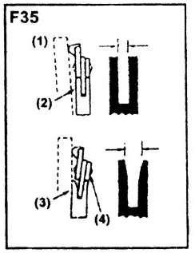

- Liniuotė
- Tarpas
- Nėra tarpo
- Grandinė pakrypsta

- SPECIFIKACIJOS

1 | Grandininio pjūklo modelis | 4500 | 5200 | 5800
2 | Masė (be pjovimo juostos ir grandinės) | 5,5 (kg) | 5,5 (kg) | 5,5 (kg)
3 | Matmenys (be pjovimo juostos ir grandinės) | 410 x 235 x 265 (mm) | 410 x 235 x 265 (mm) | 410 x 235 x 265 (mm)
4 | Kuras | Mišinys (Benzinas 25: dviejų ciklų alyva 1) | Mišinys (Benzinas 25: dviejų ciklų alyva 1) | Mišinys (Benzinas 25: dviejų ciklų alyva 1)
5 | Kuro bako talpa | 550 (ml) | 550 (ml) | 550 (ml)
6 | Grandinės alyva | Variklių alyva „SAE # 10w - 30“ | Variklių alyva „SAE # 10w - 30“ | Variklių alyva „SAE # 10w - 30“
7 | Alyvos bako talpa | 260 (ml) | 260 (ml) | 260 (ml)
8 | Variklio tūris | 45 (cm³) | 52 (cm³) | 58 (cm³)
9 | Maksimali variklio galia | 1,7 kw / 7500 aps./min. | 2.2kw/7500rpm | 2.6kw/7500rpm
10 | Maksimalus variklio greitis su pjovimo įtaisu | 11000 aps./min. | 11000rpm | 11000rpm
11 | Maksimalus variklio greitis veikiant tuščiąja eiga | 3000rpm | 3000rpm | 3000rpm
12 | Maksimalus pjovimo ilgis | 38 (cm) | 38 (cm) | 38 (cm)
13 | Dantratis | 7TX0.325 | 7TX0.325 | 7TX0.325
14 | Pjovimo grandinės tipas | K2 | K2 | K2
15 | Pjovimo grandinės žingsnis | 0,325 (col.) | 0,325 (col.) | 0,325 (col.)
16 | Pjovimo grandinės plotis | 0,058 (col.) | 0,058 (col.) | 0,058 (col.)
17 | Pjovimo juostos tipas | Dantračio traškesys | Dantračio traškesys | Dantračio traškesys
18 | Pjovimo juostos dydis | 16, 18, 20 (col.) | 16, 18, 20 (col.) | 16, 18, 20 (col.)
19 | Alyvos tiekimo sistema | Automatinis reguliuojamas siurblys | Automatinis reguliuojamas siurblys | Automatinis reguliuojamas siurblys

PASTABA: Specifikacijos gali būti keičiamos be išankstinio įspėjimo.

